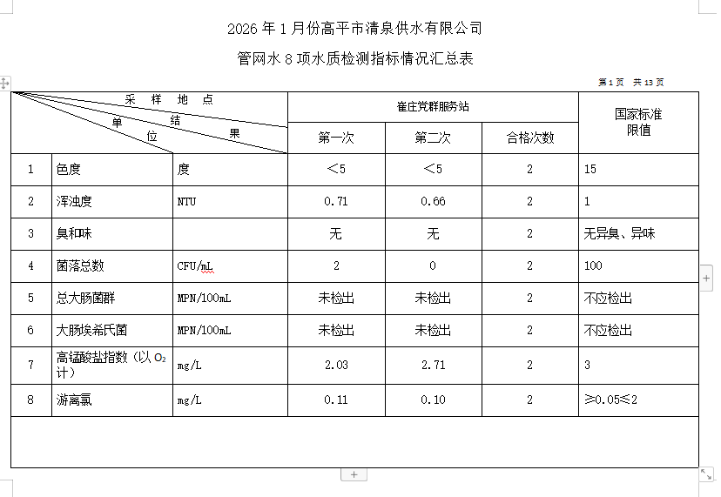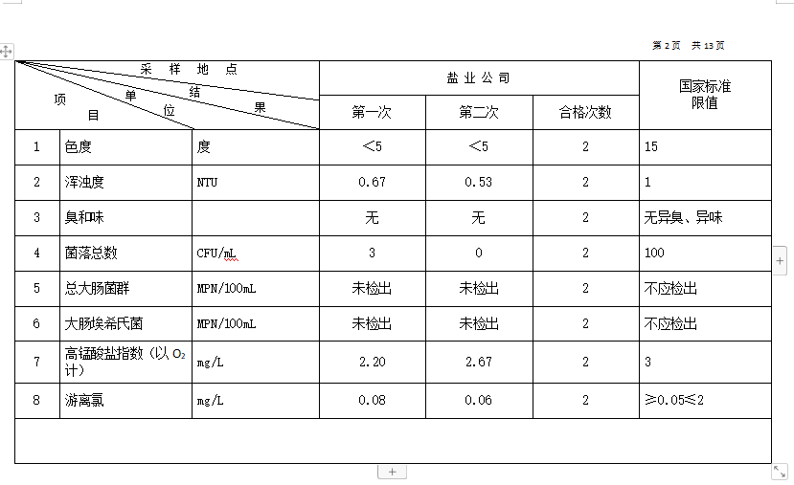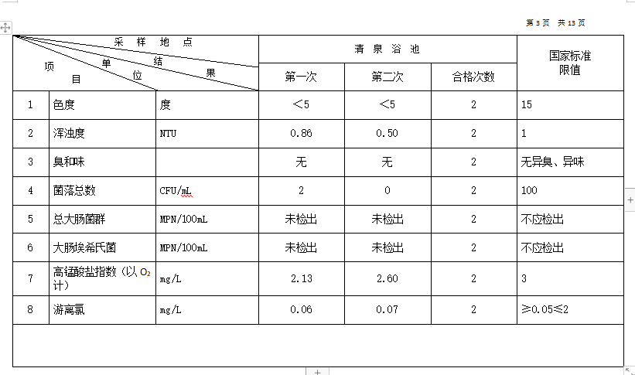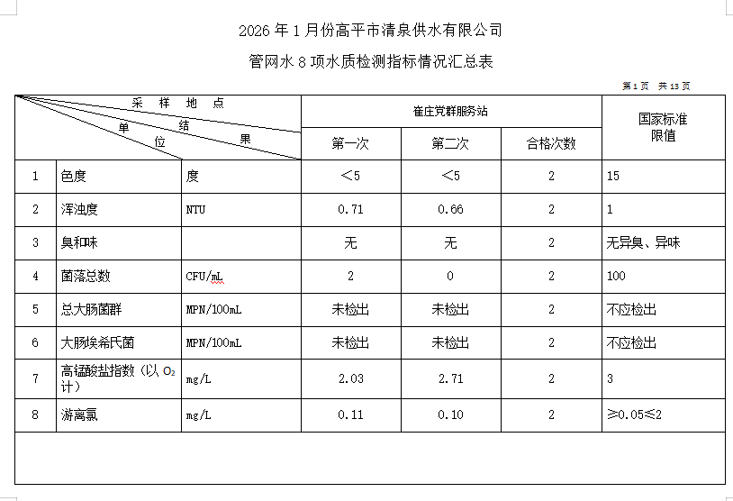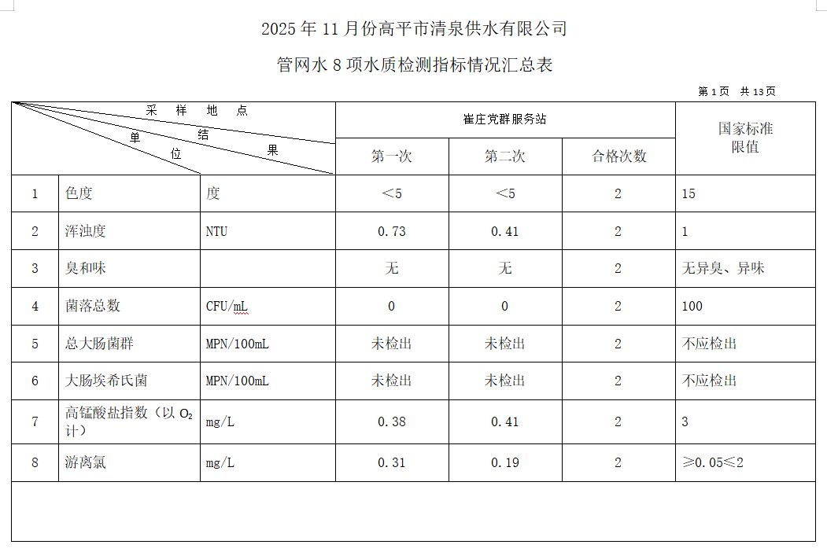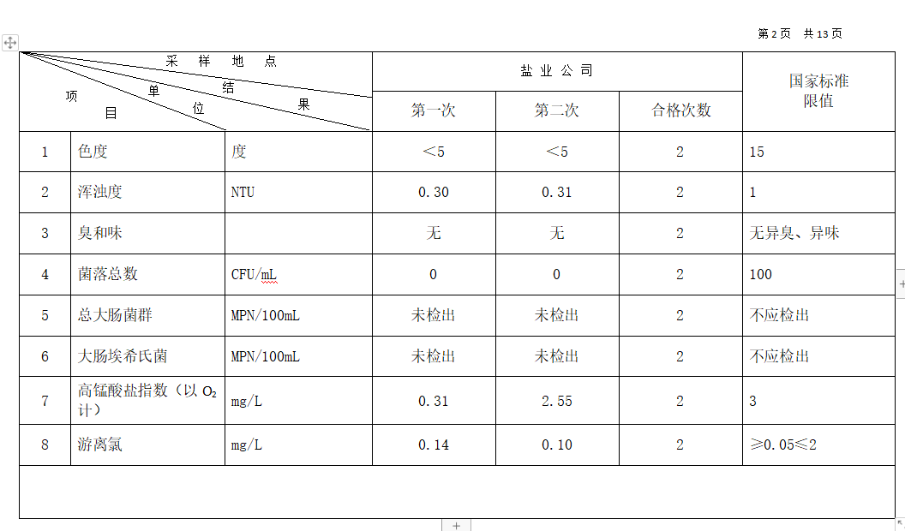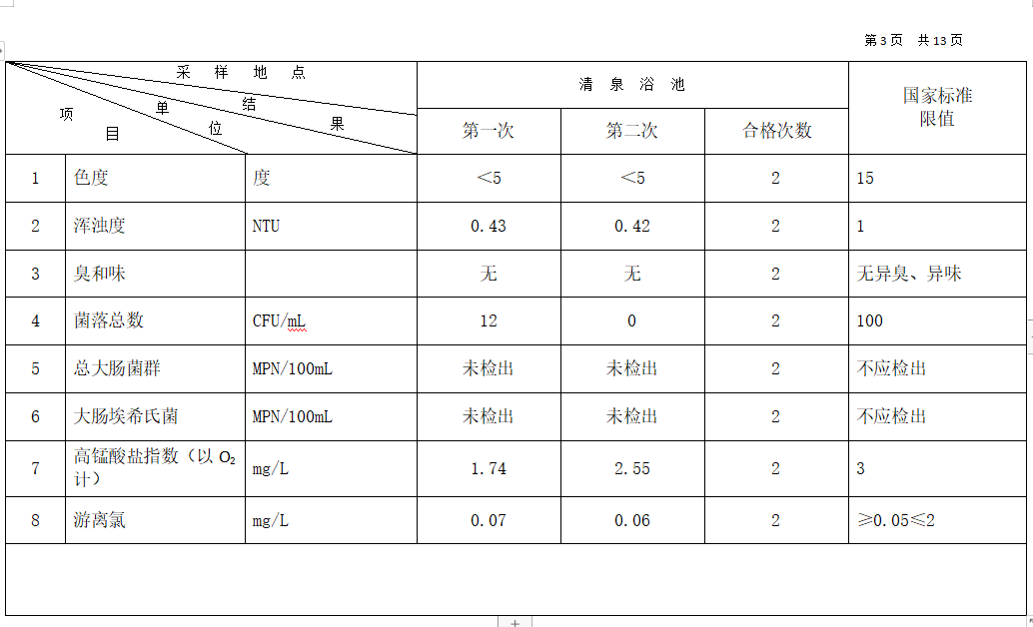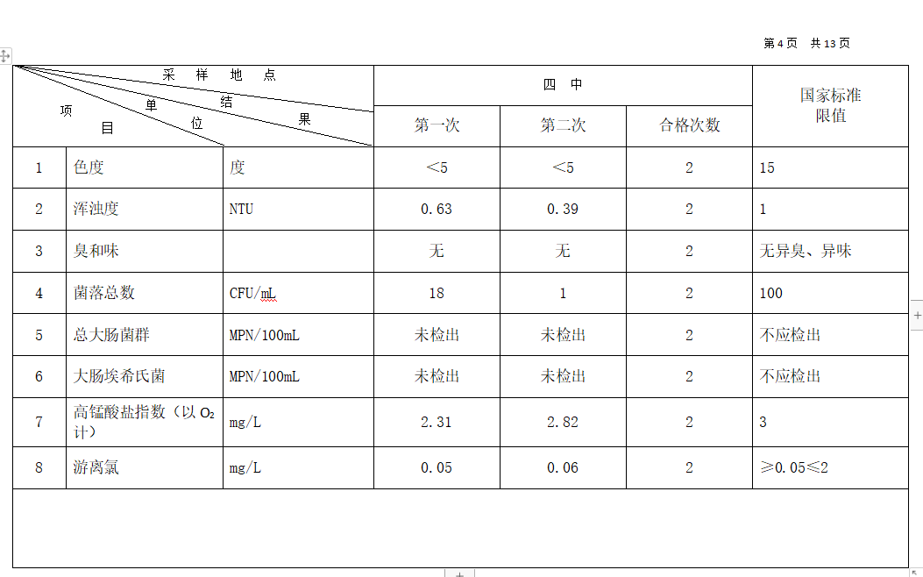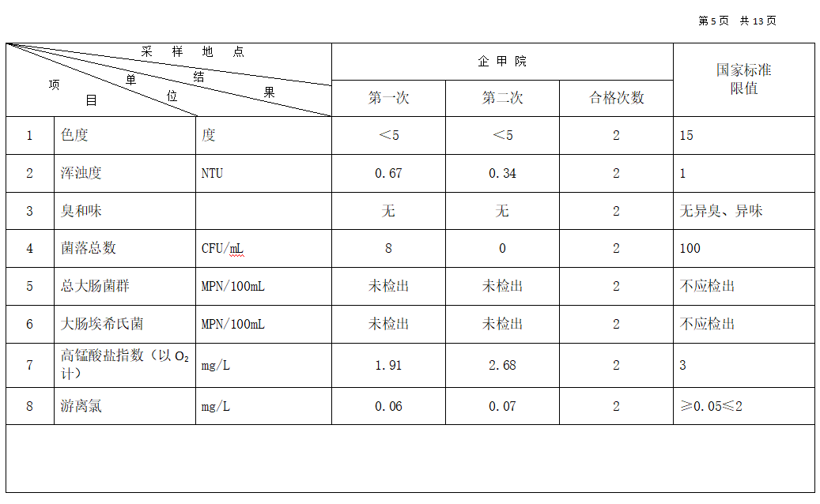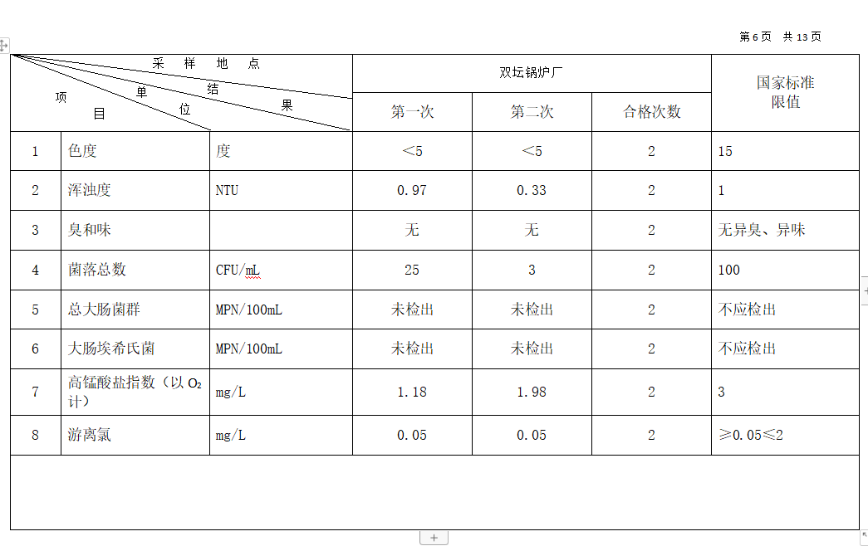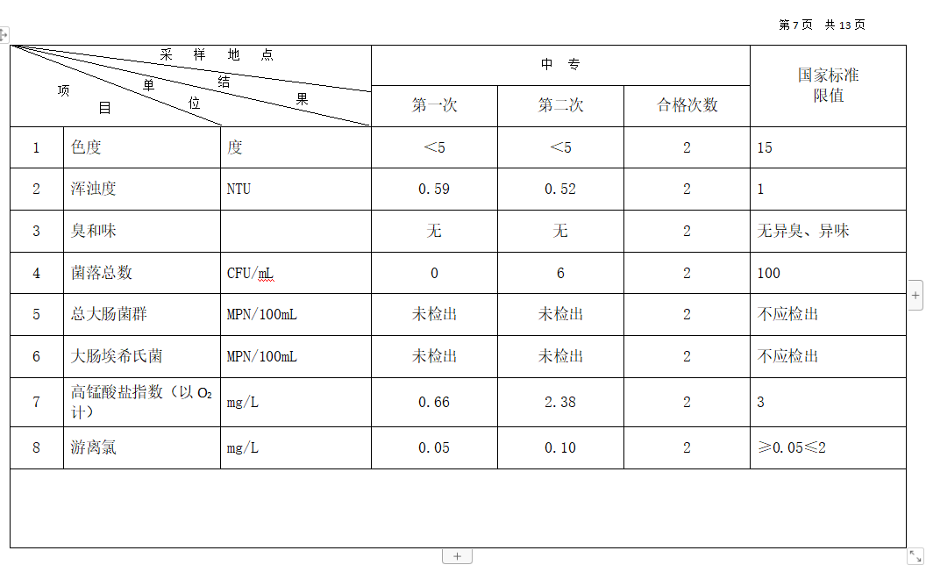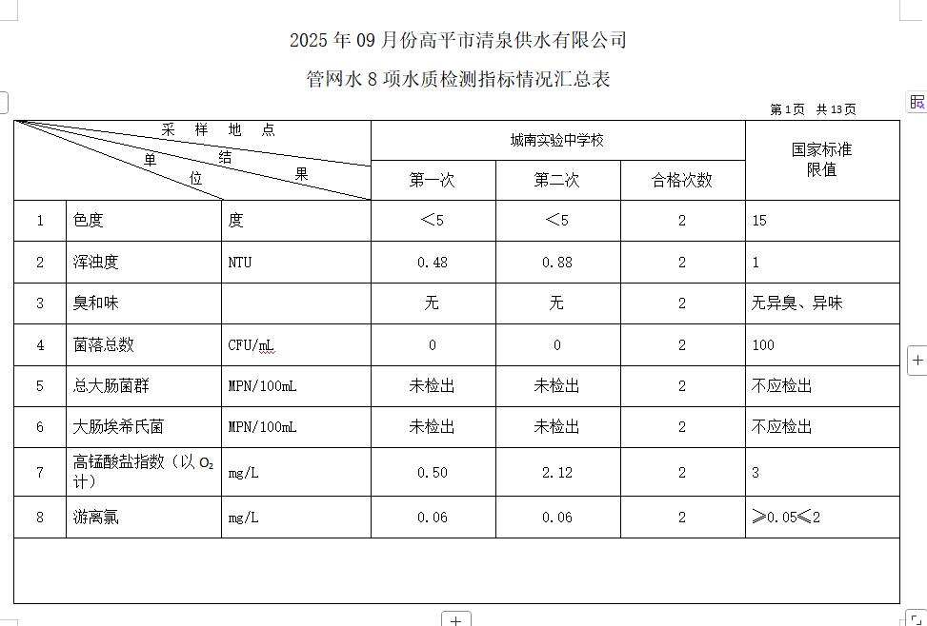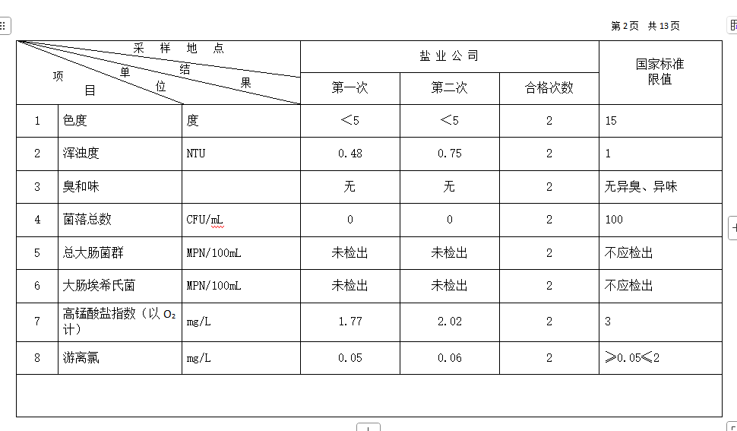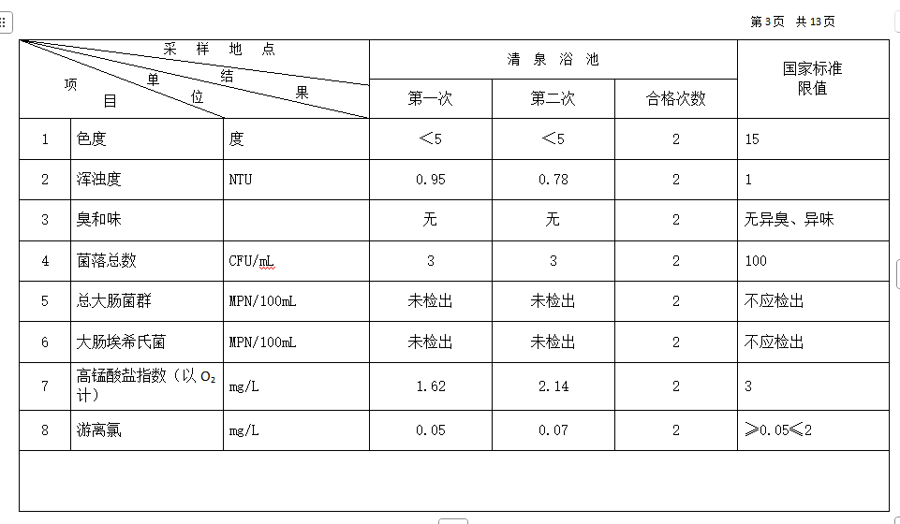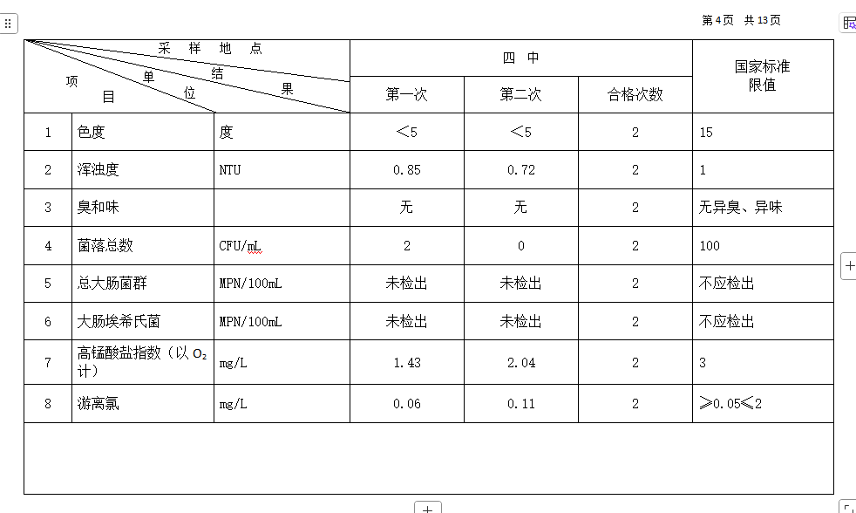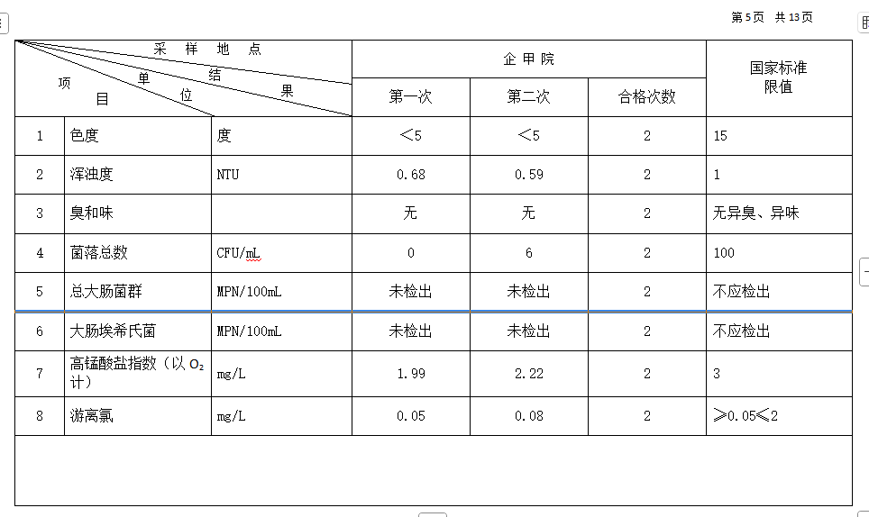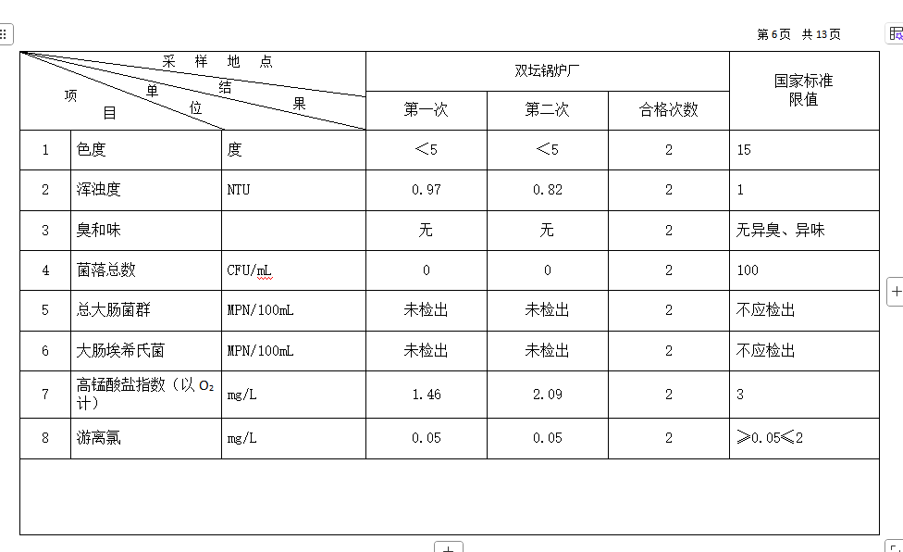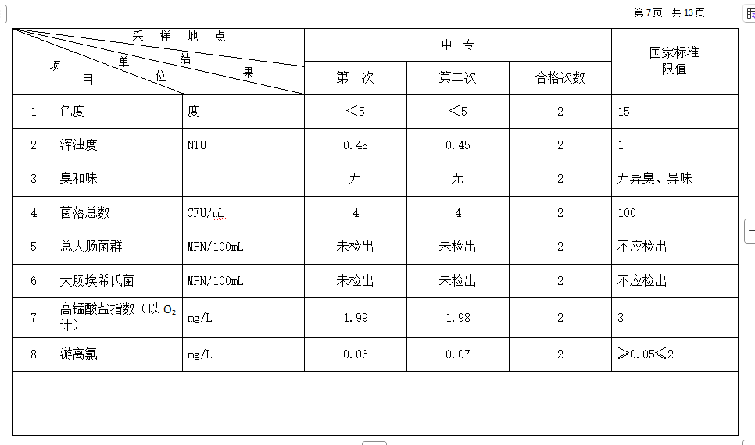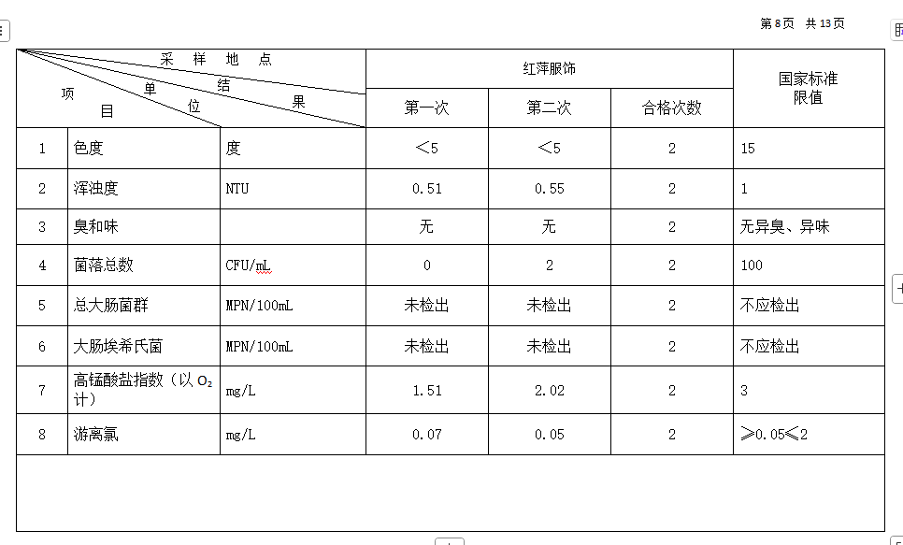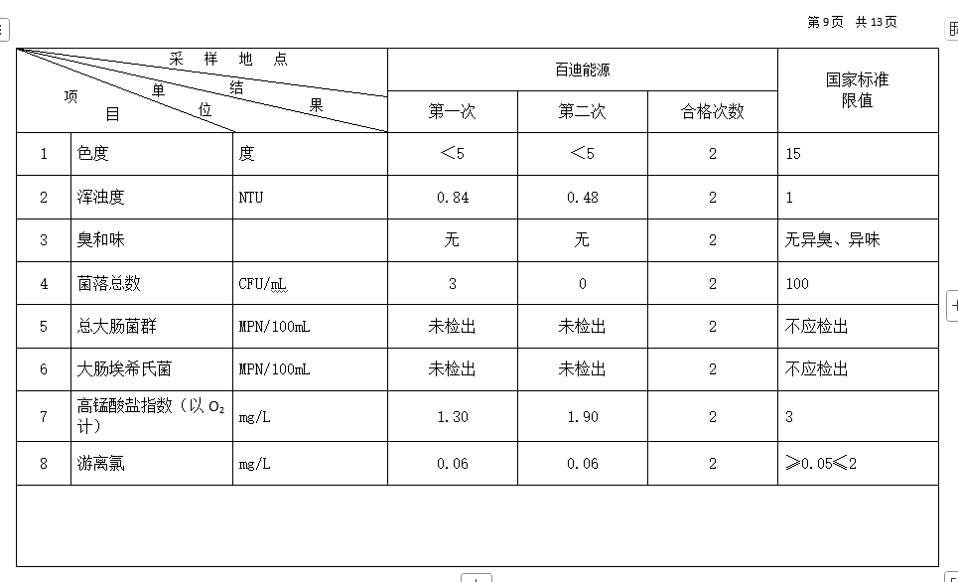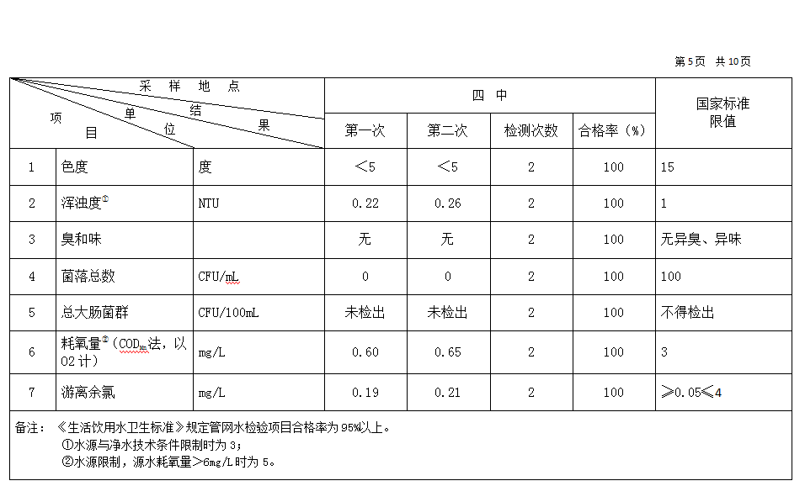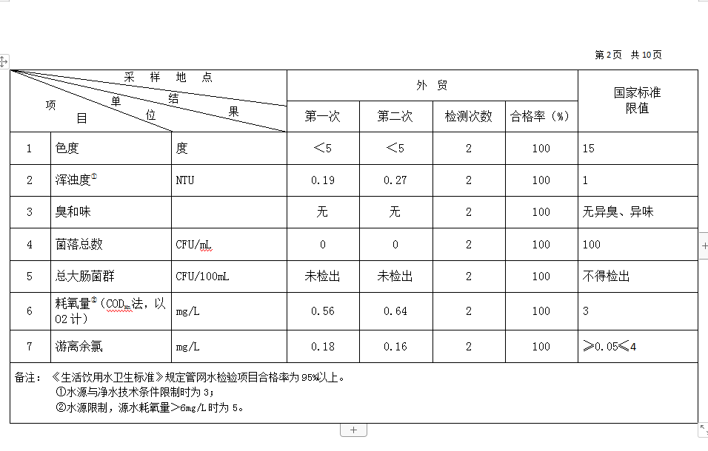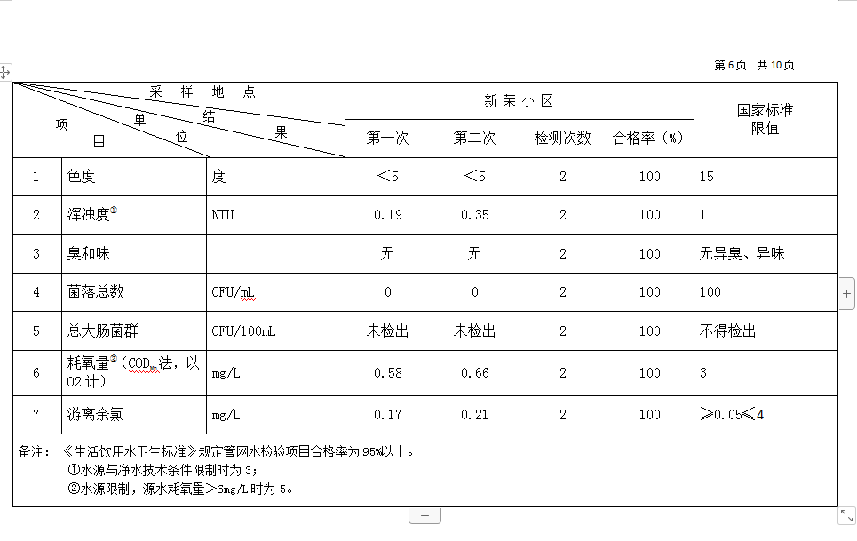  项  目  单位  结果  采 样 地 点 |  |  | 崔庄党群服务站 |  |  | 国家标准  限值
 |  |  | 第一次 | 第二次 | 合格次数 | 国家标准  限值
1 | 色度 | 度 | ＜5 | ＜5 | 2 | 15
2 | 浑浊度 | NTU | 0.47 | 0.71 | 2 | 1
3 | 臭和味 |  | 无 | 无 | 2 | 无异臭、异味
4 | 菌落总数 | CFU/mL | 0 | 0 | 2 | 100
5 | 总大肠菌群 | MPN/100mL | 未检出 | 未检出 | 2 | 不应检出
6 | 大肠埃希氏菌 | MPN/100mL | 未检出 | 未检出 | 2 | 不应检出
7 | 高锰酸盐指数（以O₂计） | mg/L | 1.47 | 2.07 | 2 | 3
8 | 游离氯 | mg/L | 0.13 | 0.09 | 2 | ≥0.05≤2
2026年4月份高平市清泉供水有限公司
管网水8项水质检测指标情况汇总表
第1页 共13页

第2页 共13页
项  目  单位  结果  采 样 地 点 |  |  | 盐 业 公 司 |  |  | 国家标准  限值
 |  |  | 第一次 | 第二次 | 合格次数 | 国家标准  限值
1 | 色度 | 度 | ＜5 | ＜5 | 2 | 15
2 | 浑浊度 | NTU | 0.56 | 0.69 | 2 | 1
3 | 臭和味 |  | 无 | 无 | 2 | 无异臭、异味
4 | 菌落总数 | CFU/mL | 0 | 0 | 2 | 100
5 | 总大肠菌群 | MPN/100mL | 未检出 | 未检出 | 2 | 不应检出
6 | 大肠埃希氏菌 | MPN/100mL | 未检出 | 未检出 | 2 | 不应检出
7 | 高锰酸盐指数（以O₂计） | mg/L | 2.41 | 2.36 | 2 | 3
8 | 游离氯 | mg/L | 0.06 | 0.06 | 2 | ≥0.05≤2

第3页 共13页
项  目  单位  结果  采 样 地 点 |  |  | 清 泉 浴 池 |  |  | 国家标准  限值
 |  |  | 第一次 | 第二次 | 合格次数 | 国家标准  限值
1 | 色度 | 度 | ＜5 | ＜5 | 2 | 15
2 | 浑浊度 | NTU | 0.66 | 0.85 | 2 | 1
3 | 臭和味 |  | 无 | 无 | 2 | 无异臭、异味
4 | 菌落总数 | CFU/mL | 0 | 1 | 2 | 100
5 | 总大肠菌群 | MPN/100mL | 未检出 | 未检出 | 2 | 不应检出
6 | 大肠埃希氏菌 | MPN/100mL | 未检出 | 未检出 | 2 | 不应检出
7 | 高锰酸盐指数（以O₂计） | mg/L | 2.40 | 2.40 | 2 | 3
8 | 游离氯 | mg/L | 0.09 | 0.10 | 2 | ≥0.05≤2

第4页 共13页
项  目  单位  结果  采 样 地 点 |  |  | 四 中 |  |  | 国家标准  限值
 |  |  | 第一次 | 第二次 | 合格次数 | 国家标准  限值
1 | 色度 | 度 | ＜5 | ＜5 | 2 | 15
2 | 浑浊度 | NTU | 0.79 | 0.59 | 2 | 1
3 | 臭和味 |  | 无 | 无 | 2 | 无异臭、异味
4 | 菌落总数 | CFU/mL | 0 | 0 | 2 | 100
5 | 总大肠菌群 | MPN/100mL | 未检出 | 未检出 | 2 | 不应检出
6 | 大肠埃希氏菌 | MPN/100mL | 未检出 | 未检出 | 2 | 不应检出
7 | 高锰酸盐指数（以O₂计） | mg/L | 2.44 | 1.67 | 2 | 3
8 | 游离氯 | mg/L | 0.06 | 0.11 | 2 | ≥0.05≤2

第5页 共13页
项  目  单位  结果  采 样 地 点 |  |  | 企 甲 院 |  |  | 国家标准  限值
 |  |  | 第一次 | 第二次 | 合格次数 | 国家标准  限值
1 | 色度 | 度 | ＜5 | ＜5 | 2 | 15
2 | 浑浊度 | NTU | 0.71 | 0.66 | 2 | 1
3 | 臭和味 |  | 无 | 无 | 2 | 无异臭、异味
4 | 菌落总数 | CFU/mL | 0 | 0 | 2 | 100
5 | 总大肠菌群 | MPN/100mL | 未检出 | 未检出 | 2 | 不应检出
6 | 大肠埃希氏菌 | MPN/100mL | 未检出 | 未检出 | 2 | 不应检出
7 | 高锰酸盐指数（以O₂计） | mg/L | 2.34 | 2.40 | 2 | 3
8 | 游离氯 | mg/L | 0.07 | 0.18 | 2 | ≥0.05≤2

第6页 共13页
项  目  单位  结果  采 样 地 点 |  |  | 双坛锅炉厂 |  |  | 国家标准  限值
 |  |  | 第一次 | 第二次 | 合格次数 | 国家标准  限值
1 | 色度 | 度 | ＜5 | ＜5 | 2 | 15
2 | 浑浊度 | NTU | 0.76 | 0.70 | 2 | 1
3 | 臭和味 |  | 无 | 无 | 2 | 无异臭、异味
4 | 菌落总数 | CFU/mL | 0 | 2 | 2 | 100
5 | 总大肠菌群 | MPN/100mL | 未检出 | 未检出 | 2 | 不应检出
6 | 大肠埃希氏菌 | MPN/100mL | 未检出 | 未检出 | 2 | 不应检出
7 | 高锰酸盐指数（以O₂计） | mg/L | 2.25 | 2.07 | 2 | 3
8 | 游离氯 | mg/L | 0.06 | 0.06 | 2 | ≥0.05≤2

第7页 共13页
项  目  单位  结果  采 样 地 点 |  |  | 中 专 |  |  | 国家标准  限值
 |  |  | 第一次 | 第二次 | 合格次数 | 国家标准  限值
1 | 色度 | 度 | ＜5 | ＜5 | 2 | 15
2 | 浑浊度 | NTU | 0.58 | 0.73 | 2 | 1
3 | 臭和味 |  | 无 | 无 | 2 | 无异臭、异味
4 | 菌落总数 | CFU/mL | 0 | 0 | 2 | 100
5 | 总大肠菌群 | MPN/100mL | 未检出 | 未检出 | 2 | 不应检出
6 | 大肠埃希氏菌 | MPN/100mL | 未检出 | 未检出 | 2 | 不应检出
7 | 高锰酸盐指数（以O₂计） | mg/L | 2.21 | 2.15 | 2 | 3
8 | 游离氯 | mg/L | 0.29 | 0.05 | 2 | ≥0.05≤2

第8页 共13页
项  目  单位  结果  采 样 地 点 |  |  | 红萍服饰 |  |  | 国家标准  限值
 |  |  | 第一次 | 第二次 | 合格次数 | 国家标准  限值
1 | 色度 | 度 | ＜5 | ＜5 | 2 | 15
2 | 浑浊度 | NTU | 0.65 | 0.81 | 2 | 1
3 | 臭和味 |  | 无 | 无 | 2 | 无异臭、异味
4 | 菌落总数 | CFU/mL | 0 | 5 | 2 | 100
5 | 总大肠菌群 | MPN/100mL | 未检出 | 未检出 | 2 | 不应检出
6 | 大肠埃希氏菌 | MPN/100mL | 未检出 | 未检出 | 2 | 不应检出
7 | 高锰酸盐指数（以O₂计） | mg/L | 2.31 | 2.48 | 2 | 3
8 | 游离氯 | mg/L | 0.10 | 0.11 | 2 | ≥0.05≤2

第9页 共13页
项  目  单位  结果  采 样 地 点 |  |  | 百迪能源 |  |  | 国家标准  限值
 |  |  | 第一次 | 第二次 | 合格次数 | 国家标准  限值
1 | 色度 | 度 | ＜5 | ＜5 | 2 | 15
2 | 浑浊度 | NTU | 0.93 | 0.65 | 2 | 1
3 | 臭和味 |  | 无 | 无 | 2 | 无异臭、异味
4 | 菌落总数 | CFU/mL | 0 | 0 | 2 | 100
5 | 总大肠菌群 | MPN/100mL | 未检出 | 未检出 | 2 | 不应检出
6 | 大肠埃希氏菌 | MPN/100mL | 未检出 | 未检出 | 2 | 不应检出
7 | 高锰酸盐指数（以O₂计） | mg/L | 2.29 | 2.44 | 2 | 3
8 | 游离氯 | mg/L | 0.05 | 0.07 | 2 | ≥0.05≤2

第10页 共13页
项  目  单位  结果  采 样 地 点 |  |  | 龙 渠 南 |  |  | 国家标准  限值
 |  |  | 第一次 | 第二次 | 合格次数 | 国家标准  限值
1 | 色度 | 度 | ＜5 | ＜5 | 2 | 15
2 | 浑浊度 | NTU | 0.56 | 0.67 | 2 | 1
3 | 臭和味 |  | 无 | 无 | 2 | 无异臭、异味
4 | 菌落总数 | CFU/mL | 0 | 0 | 2 | 100
5 | 总大肠菌群 | MPN/100mL | 未检出 | 未检出 | 2 | 不应检出
6 | 大肠埃希氏菌 | MPN/100mL | 未检出 | 未检出 | 2 | 不应检出
7 | 高锰酸盐指数（以O₂计） | mg/L | 2.32 | 2.02 | 2 | 3
8 | 游离氯 | mg/L | 0.22 | 0.29 | 2 | ≥0.05≤2

第11页 共13页
项  目  单位  结果  采 样 地 点 |  |  | 锦远学府城 |  |  | 国家标准  限值
 |  |  | 第一次 | 第二次 | 合格次数 | 国家标准  限值
1 | 色度 | 度 | ＜5 | ＜5 | 2 | 15
2 | 浑浊度 | NTU | 0.43 | 0.68 | 2 | 1
3 | 臭和味 |  | 无 | 无 | 2 | 无异臭、异味
4 | 菌落总数 | CFU/mL | 0 | 0 | 2 | 100
5 | 总大肠菌群 | MPN/100mL | 未检出 | 未检出 | 2 | 不应检出
6 | 大肠埃希氏菌 | MPN/100mL | 未检出 | 未检出 | 2 | 不应检出
7 | 高锰酸盐指数（以O₂计） | mg/L | 1.11 | 1.60 | 2 | 3
8 | 游离氯 | mg/L | 0.05 | 0.07 | 2 | ≥0.05≤2

第12页 共13页
项  目  单位  结果  采 样 地 点 |  |  | 高铁新区 |  |  | 国家标准  限值
 |  |  | 第一次 | 第二次 | 合格次数 | 国家标准  限值
1 | 色度 | 度 | ＜5 | ＜5 | 2 | 15
2 | 浑浊度 | NTU | 0.56 | 0.46 | 2 | 1
3 | 臭和味 |  | 无 | 无 | 2 | 无异臭、异味
4 | 菌落总数 | CFU/mL | 0 | 0 | 2 | 100
5 | 总大肠菌群 | MPN/100mL | 未检出 | 未检出 | 2 | 不应检出
6 | 大肠埃希氏菌 | MPN/100mL | 未检出 | 未检出 | 2 | 不应检出
7 | 高锰酸盐指数（以O₂计） | mg/L | 0.97 | 1.71 | 2 | 3
8 | 游离氯 | mg/L | 0.10 | 0.06 | 2 | ≥0.05≤2

第13页 共13页

项  目  单位  结果  采 样 地 点 |  |  | 党 校 |  |  | 国家标准  限值
 |  |  | 第一次 | 第二次 | 合格次数 | 国家标准  限值
1 | 色度 | 度 | ＜5 | ＜5 | 2 | 15
2 | 浑浊度 | NTU | 0.53 | 0.72 | 2 | 1
3 | 臭和味 |  | 无 | 无 | 2 | 无异臭、异味
4 | 菌落总数 | CFU/mL | 0 | 3 | 2 | 100
5 | 总大肠菌群 | MPN/100mL | 未检出 | 未检出 | 2 | 不应检出
6 | 大肠埃希氏菌 | MPN/100mL | 未检出 | 未检出 | 2 | 不应检出
7 | 高锰酸盐指数（以O₂计） | mg/L | 0.91 | 1.96 | 2 | 3
8 | 游离氯 | mg/L | 0.09 | 0.09 | 2 | ≥0.05≤2

